乐企使用单位管理
能力说明文档V2.009

修改说明
版本 | 章节编号 | 修订内容简述 | 生效日期 | 上线日期
V2.007 | 第四、五章 | 1、第四章（一）业务场景增加“9.确认联用平台使用申请信息业务场景”  2、第五章“2.查询使用单位接入状态”接口，返回参数增加“sydwdjzt使用单位登记状态”  3、第五章增加“9.待确认联用平台使用申请信息查询”、“10.确认联用平台使用申请信息” | 2026.4.15 | 2026.4.30
V2.008 | 第五章 | 1、第五章“8.使用单位预校验”接口中“8.3请求参数”，增加“与直连单位关系”的代码，开放自用类型的使用单位预校验  2、第五章“8.使用单位预校验”接口中的“8.5返回参数”，增加“预检结果”的返回代码“2：自动备案条件预检不通过（接入时需税务机关受理审核）” | 2026-7-8 | 2026-7-30
V2.009 | 第五章 | 1、第五章“1.使用单位接入申请”接口中“1.3请求参数”，增加“联用类型”  2、第五章“10.确认联用平台使用申请信息”接口中的“10.3请求参数”，增加“联用类型” | 2026-7-9 | 2026-7-30
目 录
一、阅读指引 1
二、能力介绍 1
（一）能力编码 1
（二）能力简介 1
（三）应用案例 1
（四）名词解释 2
（五）扩展阅读 2
三、政策依据 2
四、开发指引 2
（一）业务场景 2
1.使用单位接入场景 2
1.1全流程图 2
1.2业务规则 4
1.2.1校验使用单位接入信息是否合规 4
1.2.2校验列表范围 4
1.2.2.1判断逻辑 5
2.查询使用单位接入状态场景 5
2.1全流程图 5
2.2业务规则 7
2.2.1校验页码范围 7
2.2.1.1判断逻辑 7
2.2.2校验页大小范围 8
2.2.2.1判断逻辑 8
3.查询开票人员登记确认状态场景 8
3.1全流程图 9
4.查询使用单位乐企白名单开通状态 9
4.1全流程图 9
4.2业务规则 11
4.2.1校验页码范围 11
4.2.1.1判断逻辑 12
4.2.2校验页大小范围 12
4.2.2.1判断逻辑 13
5.查询使用单位授权认证信息 13
5.1全流程图 13
5.2业务规则 15
5.2.1校验页码范围 15
5.2.1.1判断逻辑 16
5.2.2校验页大小范围 16
5.2.2.1判断逻辑 17
6.能力授权处理场景 17
6.1全流程图 17
6.2业务规则 19
6.2.1校验使用单位接入情况 19
6.2.1.1判断逻辑 20
6.2.2校验列表范围 20
6.2.2.1判断逻辑 20
6.2.3校验能力订阅情况 21
6.2.3.1判断逻辑 21
7. 解除使用单位绑定关系 21
7.1全流程图 21
7.2业务规则 23
7.2.1校验使用单位接入情况 23
7.2.1.1判断逻辑 24
7.2.2校验列表范围 24
7.2.2.1判断逻辑 25
8.使用单位接入预校验场景 25
8.1全流程图 25
8.2业务规则 27
8.2.1校验列表范围 27
8.2.1.1判断逻辑 28
9.确认联用平台使用申请信息业务场景 28
9.1全流程图 28
9.2业务规则 29
9.2.1校验页码 29
9.2.2校验页大小（每页记录数） 30
五、接口技术说明 30
（一）能力编码 30
（二）接口清单 30
1.使用单位接入申请 30
1.1接口说明 30
1.2请求方式 30
1.3请求参数 31
1.4请求报文示例 33
1.5返回参数 34
1.6返回报文示例 35
2.查询使用单位接入状态 36
2.1接口说明 37
2.2请求方式 37
2.3请求参数 37
2.4请求报文示例 38
2.5返回参数 38
2.6返回报文示例 41
3.查询开票人员登记确认状态 42
3.1接口说明 42
3.2请求方式 42
3.3请求参数 43
3.4请求报文示例 43
3.5返回参数 43
3.6返回报文示例 44
4.查询使用单位乐企白名单开通状态 45
4.1接口说明 45
4.2请求方式 46
4.3请求参数 46
4.4请求报文示例 46
4.5返回参数 46
4.6返回报文示例 47
5.查询使用单位授权认证信息 48
5.1接口说明 49
5.2请求方式 49
5.3请求参数 49
5.4请求报文示例 49
5.5返回参数 50
5.6返回报文示例 50
6.能力授权处理 52
6.1接口说明 52
6.2请求方式 52
6.3请求参数 52
6.4请求报文示例 52
6.5返回参数 53
6.6返回报文示例 53
7.解除使用单位绑定关系 54
7.1接口说明 54
7.2请求方式 54
7.3请求参数 55
7.4请求报文示例 56
7.5返回参数 56
7.6返回报文示例 57
8.使用单位预校验 58
8.1接口说明 58
8.2请求方式 58
8.3请求参数 59
8.4请求报文示例 59
8.5返回参数 60
8.6返回报文示例 61
9.待确认联用平台使用申请信息查询 63
9.1接口说明 63
9.2请求方式 63
9.3请求参数 63
9.4请求报文示例 64
9.5返回参数 64
9.6返回报文示例 65
10. 确认联用平台使用申请信息 66
10.1接口说明 66
10.2请求方式 66
10.3请求参数 67
10.4请求报文示例 67
10.5返回参数 68
10.6返回报文示例 68
六、附件 69
（一）返回码代码表 69
（二）省市级税务机关代码名称对照表 69
（三）使用单位接入状态 70
（四）使用单位登记状态 71

一、阅读指引
为了满足直连单位多场景、规模化、合规化、自动化的使用单位管理需求，乐企数字开放平台提供使用单位管理能力，并通过本能力说明文档明确使用单位管理相关业务规则和数据接口。
本能力为公用基础能力，无需进行能力订阅与授权即可使用，适用于有使用单位管理需求的的直连单位纳税人。
本能力说明文档分为阅读指引、能力介绍、开发指引、接口列表四个章节，其中阅读指引及能力介绍章节适合直连单位纳税人管理人员及财务人员阅读；开发指引及接口列表章节适合纳税人技术人员阅读。

二、能力介绍

（一）能力编码
100010

（二）能力简介
纳税人可将本能力中的接口嵌入本单位信息化系统中，无需登录乐企数字开放平台纳税人端即可实时管理本直连单位下的使用单位信息与能力授权情况。

（三）应用案例
1、使用单位通过直连单位发起接入乐企申请。
使用单位通过直连单位发起接入乐企申请，直连单位可通过接口上传使用单位接入信息，直连单位可通过接口实时获取各使用单位的接入申请状态情况。
2、某直连单位向多家使用单位发起能力授权邀请。
某直连单位可通过能力授权邀请接口对使用单位发起接入授权邀请，需要各使用单位登录对应电子税务局，访问乐企数字开放平台纳税人端，通过“能力受理管理”或“我的授权”模块对能力授权邀请进行反馈，直连单位可通过查询能力授权情况接口实时获取各使用单位的能力授权情况。
某直连单位查询“不具有控制关系”使用单位开票人员登记情况。
某直连单位查询使用单位乐企白名单开通状态。

（四）名词解释
能力：为企业直连完成某项业务所提供的接口服务和业务规则组合。
规则：实现某项业务目标所遵循的逻辑和校验。
接口：一组定义、程序及协议的集合，通过接口实现计算机软件之间的相互通信。
服务：提供某项业务实现，通过接口服务调用达到业务目标。
API：应用程序编程接口，是一些预先定义的函数，或指软件系统不同组成部分衔接的约定。用来提供应用程序与开发人员基于某软件或硬件得以访问的一组例程，而又无需访问源代码，或理解内部工作机制的细节。

（五）扩展阅读
无。

三、政策依据
待研究。

四、开发指引

（一）业务场景

1.使用单位接入场景
直连单位乐企接入成功后，使用单位可通过直连平台发起接入乐企申请。
在此场景中直连单位可在任一时点，调用使用单位接入申请接口，上传使用单位接入申请。若使用单位信息无误，满足使用单位接入条件则提示邀请成功；若使用的单位不满足接入条件，则提示失败原因。支持直连单位重新发起邀请。

1.1全流程图
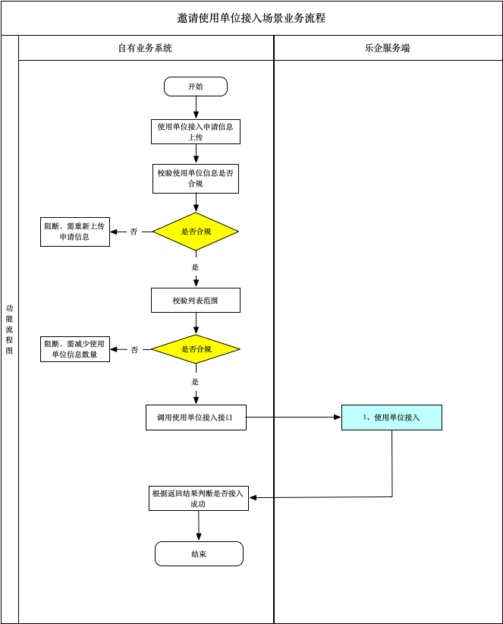
流程图
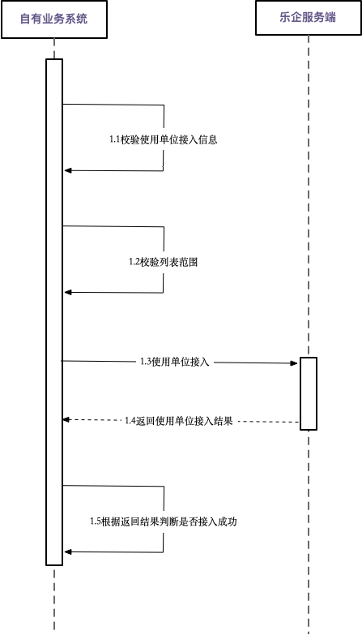
时序图

1.2业务规则

1.2.1校验使用单位接入信息是否合规
校验使用单位信息是否合规，直连单位与使用单位关系绑定证明材料是否合规。

1.2.2校验列表范围
一次批量最多可以传入250条。
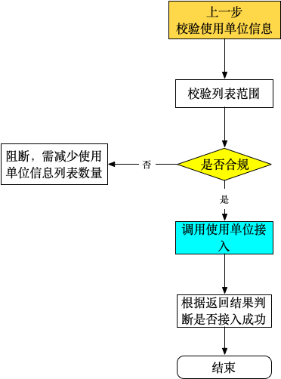

1.2.2.1判断逻辑
调用《使用单位接入申请》接口时，sydwxx 单位信息列表长度最长250。

2.查询使用单位接入状态场景
在此场景中直连单位可在任一时点，调用查询使用单位接入状态接口，查询使用接入状态信息。

2.1全流程图
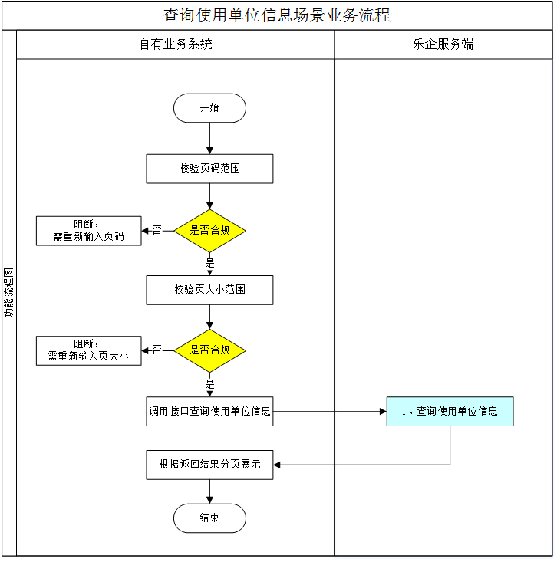
业务流程图
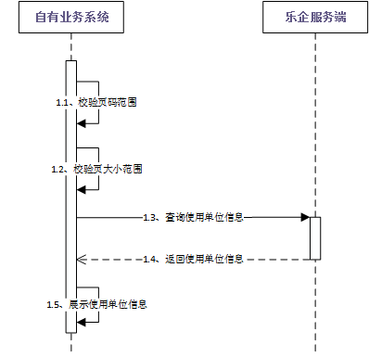
时序图

2.2业务规则

2.2.1校验页码范围
校验页码必须大于等于1的整数。
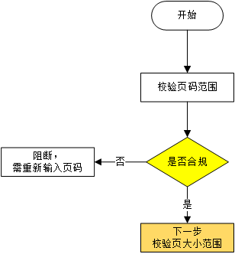

2.2.1.1判断逻辑
调用《查询使用单位接入状态》接口时页码（pageNumber）需传递大于等于1的整数。

2.2.2校验页大小范围
校验页码必须大于等于1且小于等于100的整数。
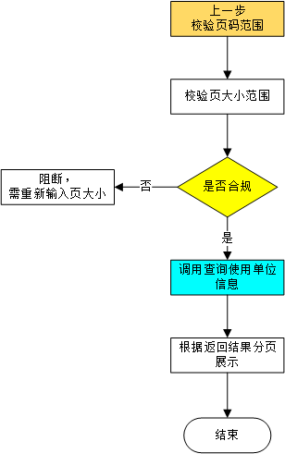

2.2.2.1判断逻辑
调用《查询使用单位接入状态》接口时页大小（pageSize）需传递大于等于1且小于等于100的整数。

3.查询开票人员登记确认状态场景
与直连单位关系为“不具有控制关系”使用单位接入乐企后，可在乐企分配登记开票人员，登记的开票人员信息用于直连单位上传发票时使用。
在此场景中直连单位可在任一时点，调用查询开票人员登记确认状态接口，查询“不具有控制关系”使用单位在乐企登记的开票人员信息。

3.1全流程图
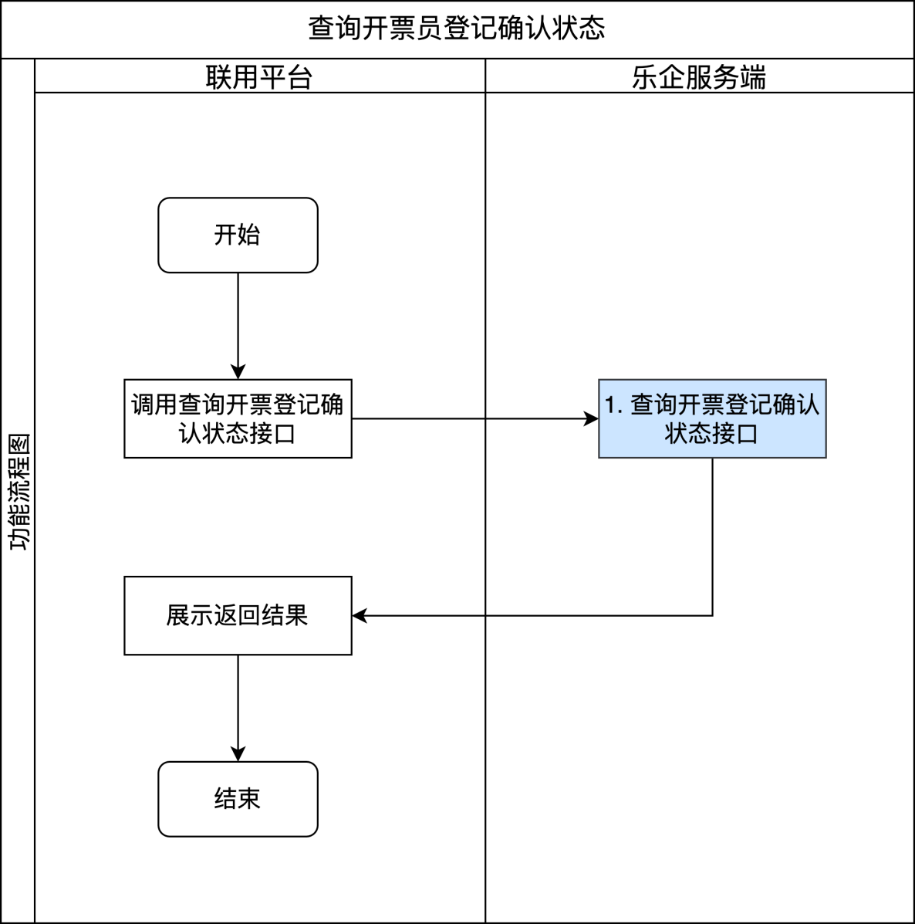
业务流程图

4.查询使用单位乐企白名单开通状态
在此场景中直连单位可在任一时点，调用查询使用单位乐企白名单开通状态接口，获取使用单位的乐企白名单开通状态。

4.1全流程图
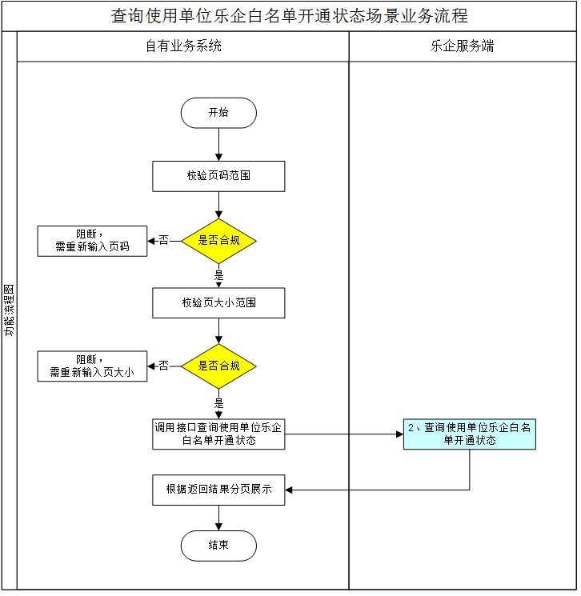
业务流程图
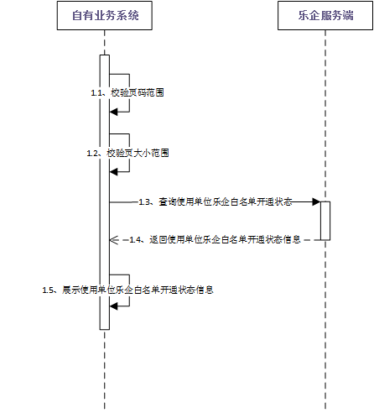
时序图

4.2业务规则

4.2.1校验页码范围
校验页码必须大于等于1的整数。

4.2.1.1判断逻辑
调用《查询使用单位乐企白名单开通状态》接口时页码（pageNumber）需传递大于等于1的整数。

4.2.2校验页大小范围
校验页码必须大于等于1且小于等于100的整数。
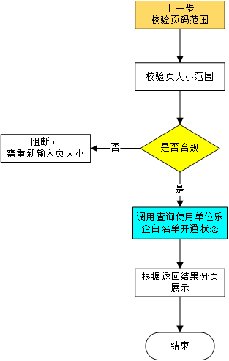

4.2.2.1判断逻辑
调用《查询使用单位乐企白名单开通状态》接口时页大小（pageSize）需传递大于等于1且小于等于100的整数。

5.查询使用单位授权认证信息
在此场景中直连单位可在任一时点，调用查询使用单位授权认证信息接口，获取使用单位（不具有控制关系）的授权认证信息 。

5.1全流程图
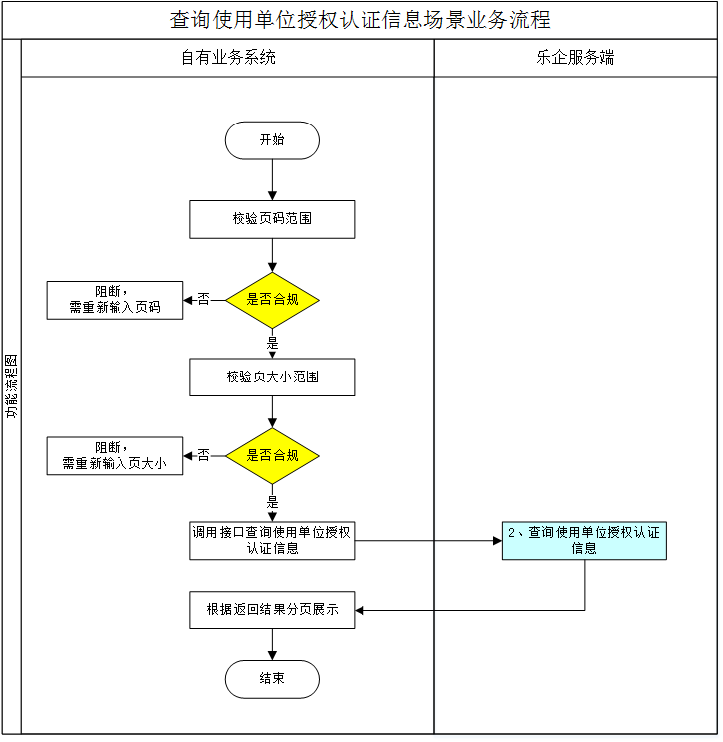
业务流程图
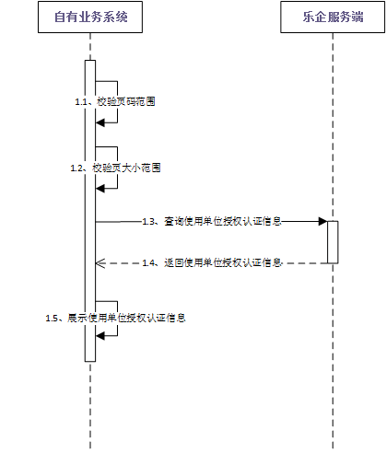
时序图

5.2业务规则

5.2.1校验页码范围
校验页码必须大于等于1的整数。

5.2.1.1判断逻辑
调用《查询使用单位授权认证信息》接口时页码（pageNumber）需传递大于等于1的整数。

5.2.2校验页大小范围
校验页码必须大于等于1且小于等于100的整数。
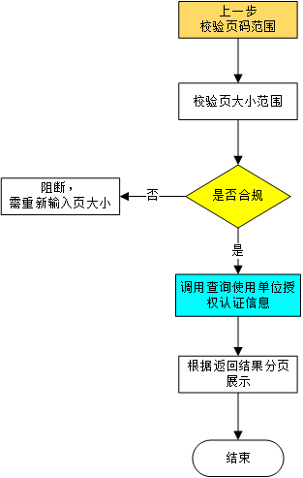

5.2.2.1判断逻辑
调用《查询使用单位授权认证信息》接口时页大小（pageSize）需传递大于等于1且小于等于100的整数。

6.能力授权处理场景
直连单位在订阅成功某项能力后，直连单位可向使用单位发起能力授权邀请，使用单位也可向直连单位发起能力授权申请，对方同意后能力授权成功。
在此场景中直连单位可在任一时点，调用能力授权处理接口完成如下操作：1、邀请未授权的使用单位使用能力；2、解除已授权的使用单位能力授权；3、对使用单位尚未确认的能力授权邀请进行撤销；4、同意使用单位发起的能力授权申请；5、不同意使用单位发起的能力授权申请。

6.1全流程图
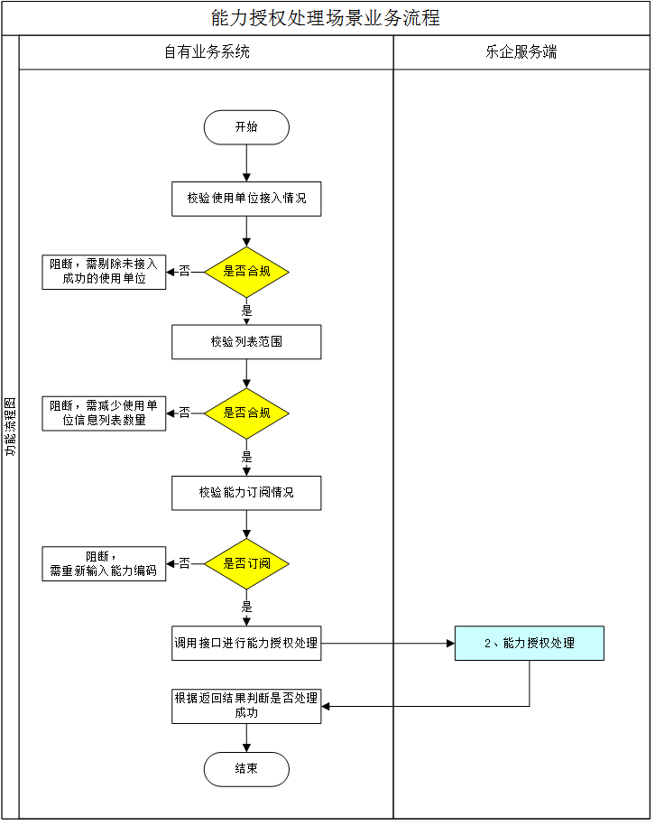
业务流程图
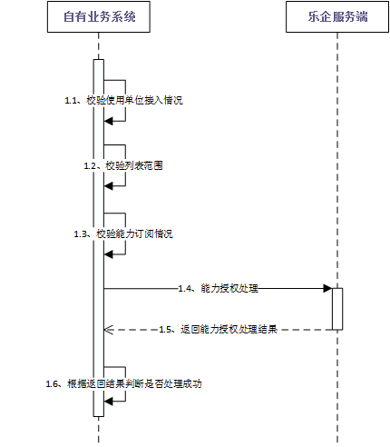
时序图

6.2业务规则

6.2.1校验使用单位接入情况
校验使用单位信息列表中均为已接入成功的使用单位。
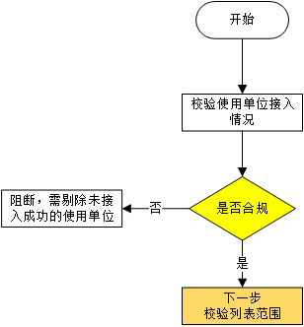

6.2.1.1判断逻辑
调用《能力授权处理》接口时使用单位登记序号列表（sydwdjxhList）中的使用单位均为已接入成功。

6.2.2校验列表范围
校验使用单位信息列表大小必须大于0且小于等于50。
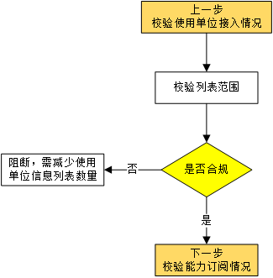

6.2.2.1判断逻辑
调用《能力授权处理》接口时使用单位登记序号列表（sydwdjxhList）大小需大于0且小于等于50。

6.2.3校验能力订阅情况
校验待进行能力授权处理的能力是否已订阅成功。
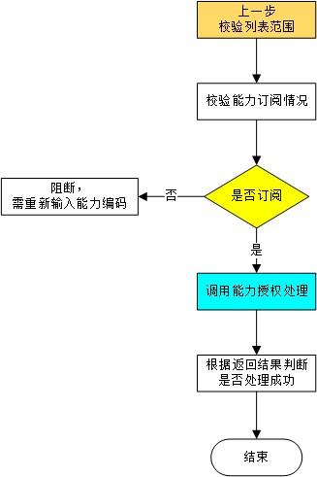

6.2.3.1判断逻辑
调用《能力授权处理》接口时能力编码（nlbm）需传递直连单位已订阅成功的。

解除使用单位绑定关系
使用单位在成功接入乐企后，直连单位可调用使用单位管理能力解除与使用单位绑定关系。

7.1全流程图
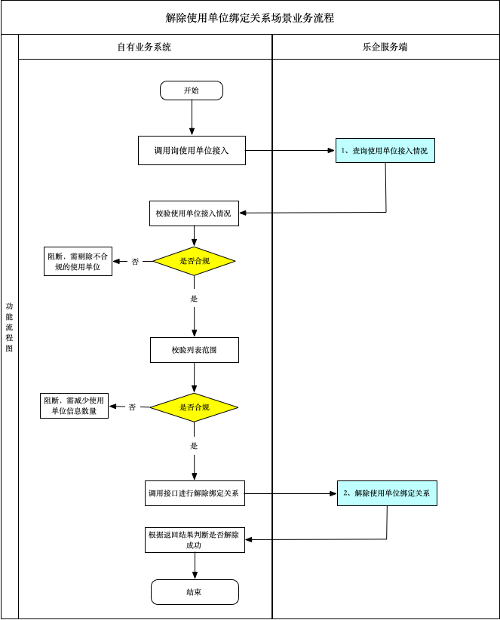
业务流程图

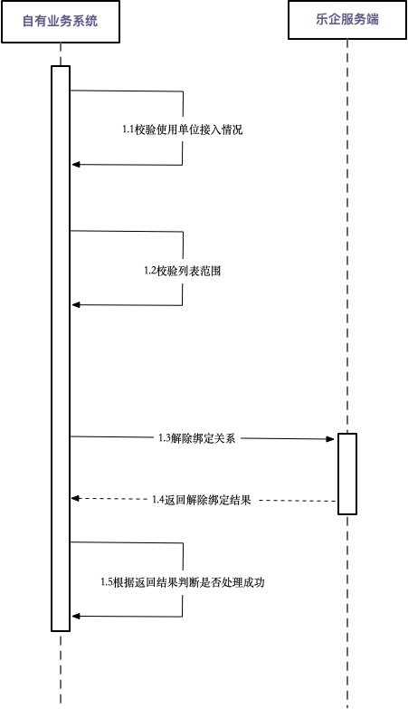
时序图

7.2业务规则

7.2.1校验使用单位接入情况
校验使用单位信息列表中均为已接入成功的使用单位。
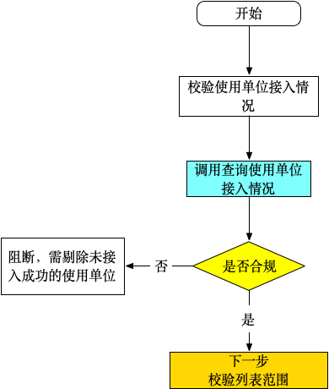

7.2.1.1判断逻辑
调用《解除使用单位绑定关系》接口时使用单位信息列表中的使用单位均为已接入成功。

7.2.2校验列表范围
校验使用单位信息列表大小必须大于0且小于等于50。
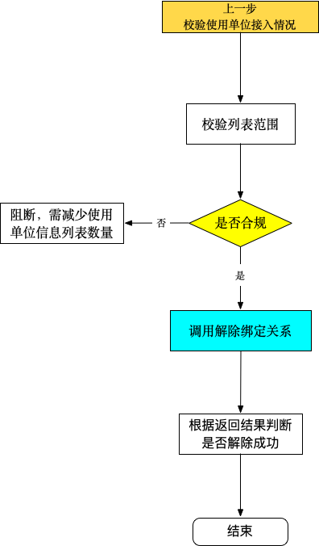

7.2.2.1判断逻辑
调用《解除使用单位绑定关系》接口时使用单位信息列表大小需大于0且小于等于50，需传递解除使用单位绑定关系的结果。

8.使用单位接入预校验场景
直连单位乐企接入成功后，可对使用单位发起接入乐企预检。
在此场景中直连单位可在任一时点，调用使用单位接入预检接口，上传使用单位接入预检信息。若使用单位接入预检通过，则提示通过。若使用的单位接入预检部通过，则提示不通过原因。直连单位可结合实际考虑是否对使用单位发起接入邀请。

8.1全流程图
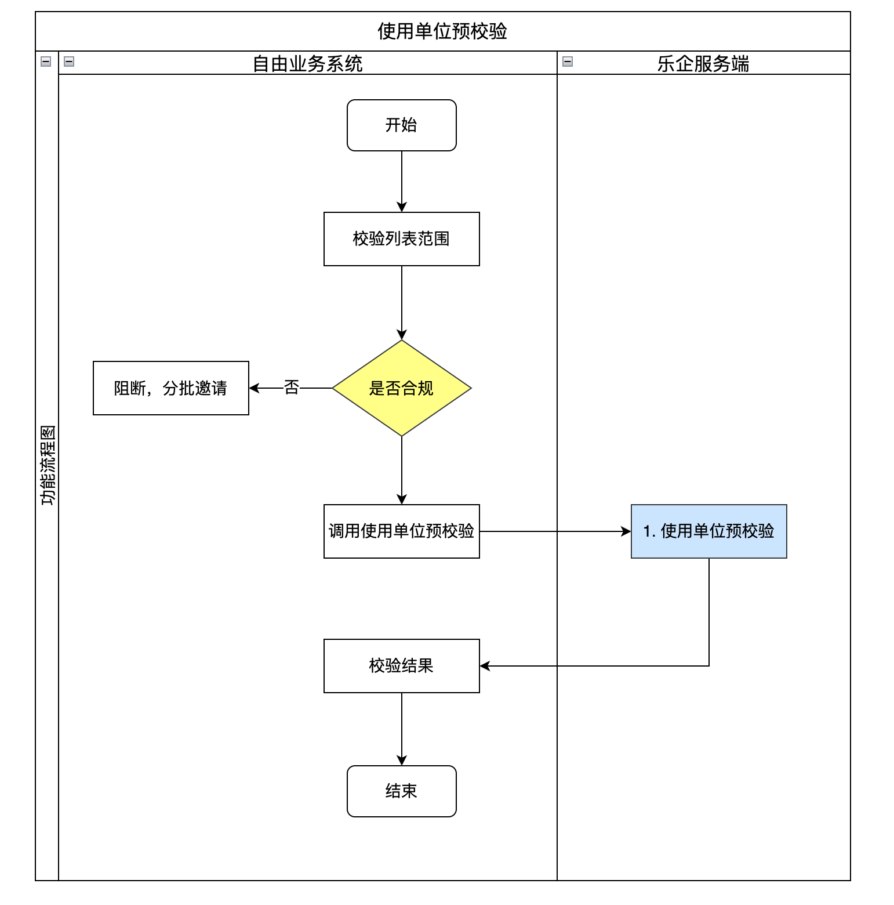
流程图
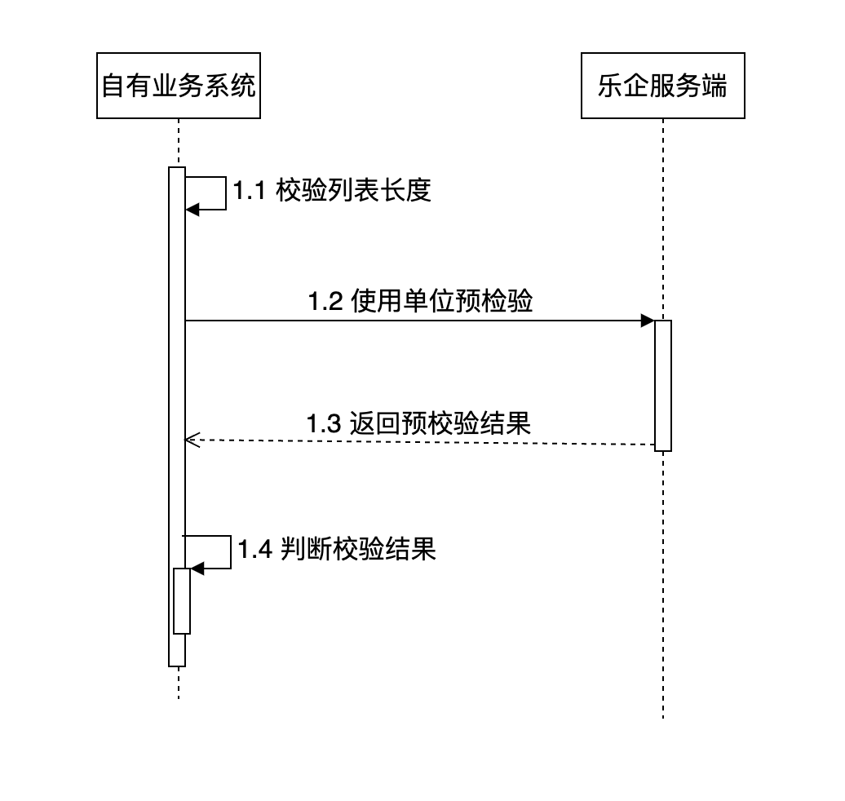
时序图

8.2业务规则

8.2.1校验列表范围
一次批量最多可以传入250条。
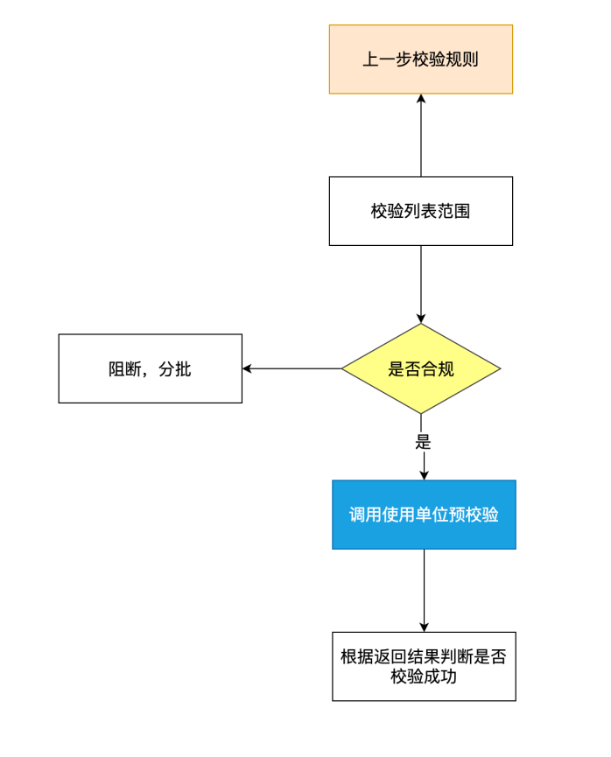

8.2.1.1判断逻辑
调用《使用单位预校验》接口时，sydwxx 单位信息列表长度最长250。

9.确认联用平台使用申请信息业务场景
此业务场景适用于联用模式的直连单位，主要用于直连单位可在任一时点，查询下载截止目前为止有哪些使用单位申请接入自己的联用平台，但还没有进行确认处理的信息，并且可对申请信息进行确认通过或拒绝。

9.1全流程图
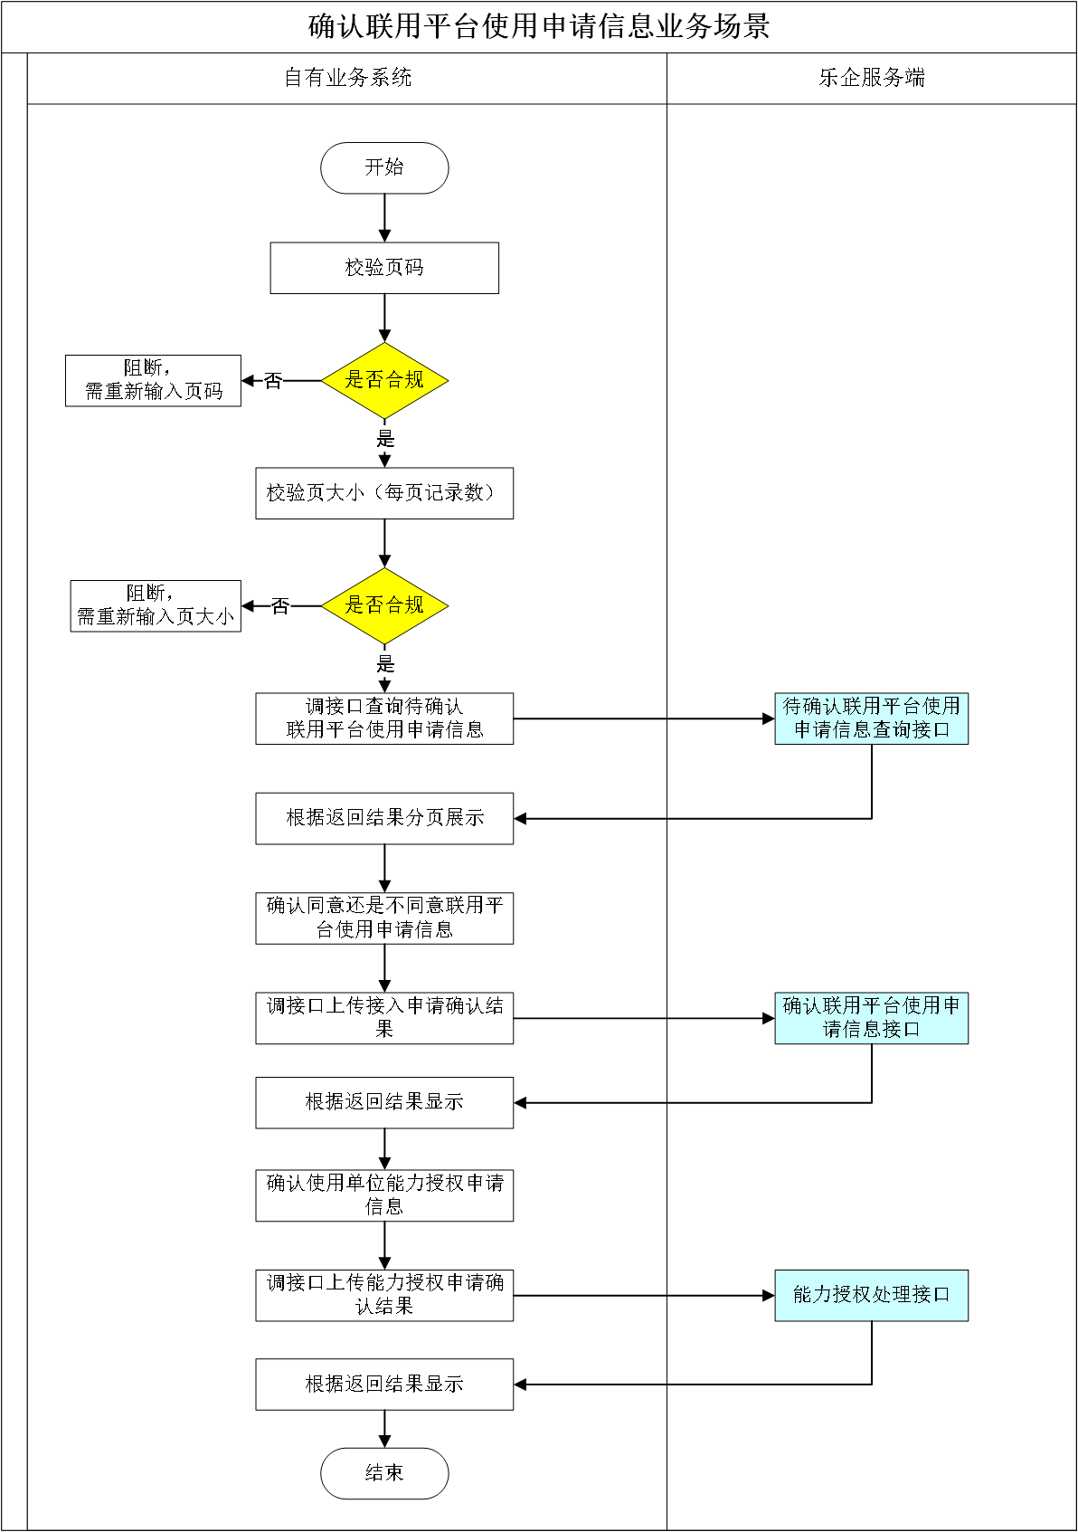

9.2业务规则

9.2.1校验页码
校验页码必须大于等于1的整数。

9.2.2校验页大小（每页记录数）
校验页大小（即每页记录数）须大于等于1且小于等于100的整数。

五、接口技术说明

（一）能力编码
能力名称 | 乐企使用单位管理能力
能力编码 | 100010

（二）接口清单
序号 | 接口名称 | 服务编码
1 | 使用单位接入申请 | SYDWSQ
2 | 查询使用单位接入状态 | CXSYDWJRZT
3 | 查询开票人员登记确认状态 | CXKPRYDJQRZT
4 | 查询使用单位乐企白名单开通状态 | CXSYDWLQBMDKTZT
5 | 查询使用单位授权认证信息 | CXSYDWSQRZXX
6 | 能力授权处理 | NLSQCL
7 | 解除使用单位绑定关系 | JCSYDWBDGX
8 | 使用单位预校验 | SYSDWYJY
9 | 待确认联用平台使用申请信息查询 | DQRLYPTSYSQXXCX
10 | 确认联用平台使用申请信息 | QRLYPTSYSQXX

1.使用单位接入申请

1.1接口说明
向纳税人提供使用单位接入申请和能力授权邀请功能，用于直连单位上传使用单位接入申请。（单次申请不能超过250条数据，若超过250条数据则本次申请不予受理）

1.2请求方式
请求方式为POST
- path 指该参数为路径参数
- query 指该参数需在请求URL传参
- body 指该参数需在请求JSON传参

1.3请求参数
序号 | 数据项标识 | 数据项名称 | 字段类型 | 长度 | 必须 | 说明
1 | jrlxDm | 接入类型代码 | String | 2 | 是 | 0-乐企自用。  1-乐企他用  2-乐企联用  3-平台经济
2 | sydwxx | 使用单位信息 | List |  | 是
明细数据
1 | sydwshxydm | 使用单位纳税人识别号/统一社会信用代码 | String | 20 | 是 | 邀请使用单位对应的纳税人识别号或统一社会信用代码，二选一。
2 | sydwnsrmc | 使用单位纳税人名称 | String | 300 | 是 | 邀请使用单位名称
3 | ssjswjgDm | 省市级税务机关代码 | String | 11 | 是 | 使用单位对应省市级税务机关代码，详见附件一：二、省市级税务机关代码名称对照表。
4 | ssjswjgmc | 省市级税务机关名称 | String | 20 | 否 | 使用单位对应省市级税务机关名称，详见附件一：二、省市级税务机关代码名称对照表。
5 | dwgxDm | 与直连单位关系 | String | 2 | 是 | 枚举值：  01-总分公司关系；  02-母子公司关系；  03-其他控制关；  04-不具有控制关系（联用）；  05-同一监管部门。  06-不具有控制关系（他用）；  乐企自用直连单位可邀请01、02、03、05，乐企联用直连单位可邀04，乐企他用直连单位可请06。
6 | dwgxzmcl | 与直连单位关系证明文件 | String |  | 否 | 文件Base64；关联关系为01、02、03、05单位关系证明材料为必填项
7 | dwgxzmclmc | 与直连单位关系证明材料名称 | String |  | 否
8 | dwgxsm | 与直连单位关系说明 | String |  | 否
9 | zrsqdgqsjOfDay | 邀请有效期 | int |  | 否 | 枚举值：15-90个自然日；  为空时默认30个自然日
10 | lylx | 联用类型 | String | 2 | 否 | 当“接入类型代码”为“2-乐企联用”时，此参数必须传入，其它接入类型时，联用 类型为空。  枚举值：  01-支付联用  02-交易联用  03-申报联用  可传入多个值，用逗号分隔。  例如：01，02
11 | nlsqyqList | 能力授权邀请列表 | List |  | 否
能力授权邀请列表
1 | nlbm | 能力编码 | String |  | 是
2 | nlmc | 能力名称 | String |  | 否
3 | yxqq | 能力授期有效期起 | String | 10 | 否 | 时间格式YYYY-MM-DD  HH:mm:ss；默认当前日期
4 | yxqz | 能力授期有效期止 | String | 10 | 否 | 时间格式  YYYY-MM-DD  HH:mm:ss；默认2099-01-01

1.4请求报文示例
{
"jrlxDm": "接入类型代码",
"sydwxx": [
{
"sydwshxydm": "使用单位纳税人识别号/统一社会信用代码",
"sydwnsrmc": "使用单位纳税人名称",
"ssjswjgDm": "省市级税务机关代码",
"ssjswjgmc": "省市级税务机关名称",
"dwgxDm": "与直连单位关系代码",
"dwgxzmcl": "与直连单位关系证明文件Base64",
"dwgxzmclmc": "与直连单位关系证明材料名称",
"dwgxsm": "与直连单位关系说明"
},
{
"sydwshxydm": "使用单位纳税人识别号/统一社会信用代码",
"sydwnsrmc": "使用单位纳税人名称",
"ssjswjgDm": "省市级税务机关代码",
"ssjswjgmc": "省市级税务机关名称",
"dwgxDm": "与直连单位关系代码",
"dwgxzmcl": "与直连单位关系证明文件Base64",
"dwgxzmclmc": "与直连单位关系证明材料名称",
"dwgxsm": "与直连单位关系说明",
"zrsqdgqsjOfDay": "邀请有效期",
"nlsqyqList": [
{
"nlbm": "能力编码",
"nlmc": "能力名称",
"yxqq": "能力授权有效期起",
"yxqz": "能力授权有效期止"
},
{
"nlbm": "能力编码",
"nlmc": "能力名称",
"yxqq": "能力授权有效期起",
"yxqz": "能力授权有效期止"
}
]
}
]
}

1.5返回参数
序号 | 数据项标识 | 数据项名称 | 字段类型 | 长度 | 必须 | 说明
1 | returncode | 返回码 | String | 2 | 是 | 详情可参照附件一：一、返回码代码表
2 | returnmsg | 返回信息 | String | 2000 | 否 | 错误信息说明
3 | yqjgmx | 邀请结果明细 | List
明细数据
1 | ssjswjgDm | 省市级税务机关代码 | String | 11 | 是 | 使用单位对应省市级税务机关代码，详见附件一：二、省市级税务机关代码名称对照表。
2 | sydwshxydm | 使用单位纳税人识别号/统一社会信用代码 | String | 20 | 是
3 | sydwnsrmc | 使用单位纳税人名称 | String | 300 | 否
4 | yqjg | 邀请结果 | String | 1 | 是 | Y：成功  N：失败
5 | yqycyy | 邀请异常原因 | String | 2000 | 否 | 失败时记录失败原因
6 | dwgxDm | 与直连单位关系 | String | 2 | 是 | 枚举值：  01-总分公司关系；02-母子公司关系；03-其他控制关；04-不具有控制关系；05-同一监管部门。
7 | zrsqdgqsjOfDay | 邀请有效期 | String | 10 | 是 | 时间格式YYYY-MM-DD  HH:mm:ss；

1.6返回报文示例
{
"Response": {
"RequestId": "16位随机数字和字母组合",
"Data": {
"returncode": "结果代码",
"returnmsg": "返回信息",
"yqjgmx": [
{
"ssjswjgDm": "省市级税务机关代码",
"sydwshxydm": "使用单位纳税人识别号/统一社会信用代码",
"sydwnsrmc": "使用单位纳税人名称",
"dwgxDm": "单位关系",
"zrsqdgqsjOfDay": "邀请有效期",
"yqjg": "邀请结果",
"yqycyy": "邀请异常原因"
},
{
"ssjswjgDm": "省市级税务机关代码",
"sydwshxydm": "使用单位纳税人识别号/统一社会信用代码",
"sydwnsrmc": "使用单位纳税人名称",
"dwgxDm": "单位关系",
"zrsqdgqsjOfDay": "邀请有效期",
"yqjg": "邀请结果",
"yqycyy": "邀请异常原因"
}
]
}
}
}
失败返回：
{
"Response": {
"RequestId": "16位随机数字和字母组合",
"Error": {
"Code": "01",
"Message": "错误说明"
}
}
}

2.查询使用单位接入状态

2.1接口说明
向直连单位提供查询使用单位接入状态和能力授权状态的功能。

2.2请求方式
请求方式为POST
- path 指该参数为路径参数
- query 指该参数需在请求URL传参
- body 指该参数需在请求JSON传参

2.3请求参数
序号 | 数据项标识 | 数据项名称 | 字段类型 | 长度 | 必须 | 说明
1 | pageNumber | 页码 | int | 10 | 是 | 分页查询-待查询页码  大于等于1的整数
2 | pageSize | 页大小 | int | 10 | 是 | 分页查询-待查询页大小  大于等于1且小于等于100的整数
3 | ztbm | 接入状态 | String | 2 | 否 | 精准查询对应接入状态的使用单位信息，详见附件一：三、使用单位接入状态。
4 | sydwxx | 使用单位信息 | List<Object> | 20 | 否 | 过滤使用单位信息，最大支持查询20条
使用单位信息
5 | sydwshxydm | 使用单位纳税人识别号/统一社会信用代码 | String | 20 | 是 | 精准查询该纳税人识别号或统一社会信用代码对应的使用单位接入状态信息
6 | ssjswjgDm | 省市级税务机关代码 | String | 20 | 是 | 用于与使用单位纳税人识别号/统一社会信用代码确认唯一，详见附件一：二、省市级税务机关代码名称对照表。

2.4请求报文示例
{
"pageNumber": 1,
"pageSize": 10,
"ztbm": "5",
"sydwxx": [
{
"sydwshxydm": "使用单位纳税人识别号/统一社会信用代码",
"ssjswjgDm": "省市级税务机关代码"
},
{
"sydwshxydm": "使用单位纳税人识别号/统一社会信用代码",
"ssjswjgDm": "省市级税务机关代码"
}
]
}

2.5返回参数
序号 | 数据项标识 | 数据项名称 | 字段类型 | 长度 | 必须 | 说明
1 | returncode | 返回码 | String | 2 | 是 | 详情可参照附件一：一、返回码代码表
2 | returnmsg | 返回信息 | String | 2000 | 否 | 错误信息说明
3 | pageNumber | 页码 | int | 10 | 是 | 分页查询-当前页码
4 | pageSize | 页大小 | int | 10 | 是 | 分页查询-页大小
5 | total | 总记录数 | int | 10 | 是 | 分页查询-总记录数
6 | sydwList | 使用单位列表 | List |  | 否
明细数据
1 | sydwdjxh | 使用单位登记序号 | String | 20 | 是
2 | sydwshxydm | 使用单位纳税人识别号/统一社会信用代码 | String | 20 | 是
3 | sydwnsrmc | 使用单位纳税人名称 | String | 300 | 是
4 | yqsj | 邀请时间 | String | - | 是 | 时间格式：”yyyy-MM-dd HH:mm:ss  ”
5 | jrsj | 接入时间 | String | - | 是 | 时间格式：”yyyy-MM-dd HH:mm:ss  ”
6 | ztbm | 接入状态 | String | 2 | 是 | 详见附件一：三、使用单位接入状态。
7 | lqdwid | 乐企ID | String | 20 | 否 | 接入状态为“已确认”时，必填。
8 | ssjswjgDm | 省市级税务机关代码 | String | 20 | 是 | 使用单位对应省市级税务机关代码。
9 | ssjswjgmc | 省市级税务机关名称 | String | 300 | 是
10 | dsjswjgDm | 地市级税务机关代码 | String | 20 | 是 | 使用单位对应地市级税务机关代码。
11 | dsjswjgmc | 地市级税务机关名称 | String | 300 | 是
12 | qxjswjgDm | 区县级税务机关代码 | String | 20 | 是 | 使用单位对应区县级税务机关代码。
13 | qxjswjgmc | 区县级税务机关名称 | String | 300 | 是
14 | zgswjgDm | 主管税务机关代码 | String | 20 | 是
15 | zgswjgmc | 主管税务机关名称 | String | 300 | 是
16 | dwgxDm | 与直连单位关系 | String | 2 | 是 | 枚举值：  01-总分公司关系；  02-母子公司关系；  03-其他控制关；  04-不具有控制关系（联用）；  05-同一监管部门。  06-不具有控制关系（他用）；
17 | sydwdjzt | 使用单位登记状态 | String | 2 | 是 | 详见附件中“（四）使用单位登记状态”
18 | nlsqqk | 能力授权情况 | List
能力授权情况
1 | nlsqztDm | 能力授权状态代码 | String | 1 | 是 | 1：已授权  2：未授权  3：待确认（直连单位向使用单位发起能力授权邀请）  4：待确认邀请（使用单位向直连单位发起能力授权申请）
2 | yxqq | 能力授期有效期起 | String | 10 | 是 | 时间格式：YYYY-MM-DD
3 | yxqz | 能力授期有效期止 | String | 10 | 是 | 时间格式：YYYY-MM-DD
4 | nlbm | 能力编码 | String | 6 | 是
5 | nlmc | 能力名称 | String | 300 | 是

2.6返回报文示例
{
"returncode": "00",
"returnmsg": "",
"pageNumber": 1,
"pageSize": 10,
"total": "100",
"sydwList": [
{
"sydwshxydm": "使用单位纳税人识别号/统一社会信用代码",
"sydwdjxh": "使用单位登记序号",
"sydwnsrmc": "使用单位纳税人名称",
"yqsj": "邀请时间",
"jrsj": "接入时间",
"ztbm": "接入状态",
"lqdwid": "乐企ID",
"ssjswjgDm": "省市级税务机关代码",
"ssjswjgmc": "省市级税务机关名称",
"zgswjgDm": "主管税务机关代码",
"zgswjgmc": "主管税务机关名称",
"dsjswjgDm": "地市级税务机关代码",
"dsjswjgmc": "地市级税务机关名称",
"qxjswjgDm": "区县级税务机关代码",
"qxjswjgmc": "区县级税务机关名称",
"dwgxDm": "与直连单位关系",
"nlsqqk": [
{
"nlsqztDm": "能力状态编码",
"nlbm": "能力编码",
"nlmc": "能力名称",
"yxqq": "授权有效期起",
"yxqz": "授权有效期止"
}
]
}
]
}
失败返回：
{
"Response": {
"RequestId": "16位随机数字和字母组合",
"Error": {
"Code": "01",
"Message": "错误说明"
}
}
}

3.查询开票人员登记确认状态

3.1接口说明
向纳税人提供查询开票人员登记确认状态的功能，用于直连单位获取使用单位对应乐企开票人员的登记确认状态情况。

3.2请求方式
请求方式为POST
- path 指该参数为路径参数
- query 指该参数需在请求URL传参
- body 指该参数需在请求JSON传参

3.3请求参数
序号 | 数据项标识 | 数据项名称 | 字段类型 | 长度 | 必须 | 说明
1 | sydwshxydm | 使用单位纳税人识别号/统一社会信用代码 | String | 20 | 是 | 精准查询该税号对应的使用单位开票人员登记确认状态信息
2 | ssjswjgDm | 省市级税务机关代码 | String | 20 | 是 | 用于与使用单位纳税人识别号/统一社会信用代码确认唯一，详见附件一：二、省市级税务机关代码名称对照表。

3.4请求报文示例
{
"sydwshxydm": "使用单位纳税人识别号/统一社会信用代码",
"ssjswjgDm": "省市级税务机关代码"
}

3.5返回参数
序号 | 数据项标识 | 数据项名称 | 字段类型 | 长度 | 必须 | 说明
1 | returncode | 返回码 | String | 2 | 是 | 详情可参照附件一：一、返回码代码表
2 | returnmsg | 返回信息 | String | 2000 | 否 | 错误信息说明
3 | sydwshxydm | 使用单位纳税人识别号/统一社会信用代码 | String | 20 | 是
4 | sydwnsrmc | 使用单位纳税人名称 | String | 300 | 是
5 | ssjswjgDm | 省市级税务机关代码 | String | 20 | 是 | 使用单位对应省市级税务机关代码信息。
6 | kpysl | 开票人员信息记录数 | Number |  | 是
7 | kpyxx | 开票人员信息 | List |  | 是
明细数据
1 | kpyxm | 开票人员名称 | String | 300 | 是
2 | kpyzjhm | 开票人员证件号码 | String | 20 | 是
3 | kpyzjlx | 开票人员证件类型 | String | 4 | 是
4 | yqsj | 邀请时间 | String | - | 是 | 时间格式：”yyyy-MM-dd HH:mm:ss  ”
5 | qrsj | 确认时间 | String | - | 否 | 时间格式：”yyyy-MM-dd HH:mm:ss  ”
6 | jcsj | 解除时间 | String | - | 否 | 时间格式：”yyyy-MM-dd HH:mm:ss  ”
7 | djzt | 开票人员确认状态 | String | 2 | 是 | 枚举值：  未确认，  已确认，  已拒绝，  已解除；

3.6返回报文示例
{
"returncode": "00",
"returnmsg": "",
"sydwshxydm": "使用单位纳税人识别号/统一社会信用代码",
"sydwnsrmc": "使用单位纳税人名称",
"ssjswjgDm": "省市级税务机关代码",
"kpysl": "开票人员信息记录数",
"kpyxx": [
{
"kpyxm": "开票人员名称",
"kpyzjhm": "开票人员证件号码",
"kpyzjlx": "开票人员证件类型",
"yqsj": "邀请时间",
"qrsj": "确认时间",
"jcsj": "基础时间",
"djzt": "开票人员确认状态"
}
]
}
失败返回：
{
"Response": {
"RequestId": "16位随机数字和字母组合",
"Error": {
"Code": "01",
"Message": "错误说明"
}
}
}

4.查询使用单位乐企白名单开通状态

4.1接口说明
向纳税人提供查询使用单位乐企白名单开通状态功能，用于直连单位获取其使用单位的乐企白名单开通状态。

4.2请求方式
请求方式为POST
- path 指该参数为路径参数
- query 指该参数需在请求URL传参
- body 指该参数需在请求JSON传参

4.3请求参数
序号 | 数据项标识 | 数据项名称 | 字段类型 | 长度 | 必须 | 说明
1 | pageNumber | 页码 | int | 10 | 是 | 分页查询-待查询页码  大于等于1的整数
2 | pageSize | 页大小 | int | 10 | 是 | 分页查询-待查询页大小  大于等于1且小于等于100的整数
3 | sydwshxydm | 使用单位社会信用代码 | String | 20 | 否 | 精准查询该税号对应的使用单位能力授权信息
4 | sydwnsrmc | 使用单位纳税人名称 | String | 300 | 否 | 模糊查询该纳税人名称对应的使用单位能力授权信息

4.4请求报文示例
{
"pageNumber": 1,
"pageSize": 20,
"sydwshxydm": "使用单位社会信用代码",
"sydwnsrmc": "使用单位纳税人名称"
}

4.5返回参数
序号 | 数据项标识 | 数据项名称 | 字段类型 | 长度 | 必须 | 说明
1 | returncode | 返回码 | String | 2 | 是 | 详情可参照附件一：一、返回码代码表
2 | returnmsg | 返回信息 | String | 2000 | 否 | 错误信息说明
3 | pageNumber | 页码 | int | 10 | 是 | 分页查询-当前页码
4 | pageSize | 页大小 | int | 10 | 是 | 分页查询-页大小
5 | total | 总记录数 | int | 10 | 是 | 分页查询-总记录数
6 | lqbmdmx | 乐企白名单明细 | List |  | 否
明细数据
1 | sydwdjxh | 使用单位登记序号 | String | 20 | 是
2 | sydwshxydm | 使用单位社会信用代码 | String | 20 | 是
3 | sydwnsrmc | 使用单位纳税人名称 | String | 300 | 是
4 | zt | 状态 | String | 1 | 是 | 2：未维护  1：启用  0：停用
5 | lrrq | 录入日期 | String | 19 | 否 | yyyy-MM-dd HH:mm:ss

4.6返回报文示例
{
"Response": {
"RequestId": "16位随机数字和字母组合",
"Data": {
"returncode": "结果代码",
"returnmsg": "返回信息",
"pageNumber": 1,
"pageSize": 20,
"total": 2,
"lqbmdmx": [
{
"sydwdjxh":"使用单位登记序号" ,
"sydwshxydm":"使用单位社会信用代码" ,
"sydwnsrmc":"使用单位纳税人名称" ,
"zt":"状态" ,
"lrrq":"录入日期"
},{
"sydwdjxh":"使用单位登记序号" ,
"sydwshxydm":"使用单位社会信用代码" ,
"sydwnsrmc":"使用单位纳税人名称" ,
"zt":"状态" ,
"lrrq":"录入日期"
}
]
}
}
}
失败返回：
{
"Response": {
"RequestId": "16位随机数字和字母组合",
"Error": {
"Code": "01",
"Message": "错误说明"
}
}
}

5.查询使用单位授权认证信息

5.1接口说明
向纳税人提供查询使用单位授权认证信息功能，用于直连单位获取其使用单位（不具有控制关系）的授权认证信息。
仅支持查询授权认证优化改造后进行授权认证接入的数据。

5.2请求方式
请求方式为POST
- path 指该参数为路径参数
- query 指该参数需在请求URL传参
- body 指该参数需在请求JSON传参

5.3请求参数
序号 | 数据项标识 | 数据项名称 | 字段类型 | 长度 | 必须 | 说明
1 | pageNumber | 页码 | int | 10 | 是 | 分页查询-待查询页码  大于等于1的整数
2 | pageSize | 页大小 | int | 10 | 是 | 分页查询-待查询页大小  大于等于1且小于等于100的整数
3 | sydwshxydm | 使用单位社会信用代码 | String | 20 | 否 | 精准查询该税号对应的使用单位能力授权信息
4 | sydwnsrmc | 使用单位纳税人名称 | String | 300 | 否 | 模糊查询该纳税人名称对应的使用单位能力授权信息

5.4请求报文示例
{
"pageNumber": 1,
"pageSize": 20,
"sydwshxydm": "使用单位社会信用代码",
"sydwnsrmc": "使用单位纳税人名称"
}

5.5返回参数
序号 | 数据项标识 | 数据项名称 | 字段类型 | 长度 | 必须 | 说明
1 | returncode | 返回码 | String | 2 | 是 | 详情可参照附件一：一、返回码代码表
2 | returnmsg | 返回信息 | String | 2000 | 否 | 错误信息说明
3 | pageNumber | 页码 | int | 10 | 是 | 分页查询-当前页码
4 | pageSize | 页大小 | int | 10 | 是 | 分页查询-页大小
5 | total | 总记录数 | int | 10 | 是 | 分页查询-总记录数
6 | sqrzmx | 授权认证明细 | List |  | 否
明细数据
1 | sydwdjxh | 使用单位登记序号 | String | 20 | 是
2 | sydwshxydm | 使用单位社会信用代码 | String | 20 | 是
3 | sydwnsrmc | 使用单位纳税人名称 | String | 300 | 是
4 | sqrzbz | 授权认证标志 | String | 1 | 是 | Y：已授权认证  N：未授权认证
5 | sqm | 授权码 | String | 64 | 否
5 | sqrzyxqz | 授权认证有效期止 | String | 19 | 否 | yyyy-MM-dd HH:mm:ss

5.6返回报文示例
{
"Response": {
"RequestId": "16位随机数字和字母组合",
"Data": {
"returncode": "结果代码",
"returnmsg": "返回信息",
"pageNumber": 1,
"pageSize": 20,
"total": 2,
"sqrzmx": [
{
"sydwdjxh":"使用单位登记序号" ,
"sydwshxydm":"使用单位社会信用代码" ,
"sydwnsrmc":"使用单位纳税人名称" ,
"sqrzbz":"授权认证标志" ,
"sqm":"授权码",
"sqrzyxqz":"授权认证有效期止"
},{
"sydwdjxh":"使用单位登记序号" ,
"sydwshxydm":"使用单位社会信用代码" ,
"sydwnsrmc":"使用单位纳税人名称" ,
"sqrzbz":"授权认证标志" ,
"sqm":"授权码",
"sqrzyxqz":"授权认证有效期止"
}
]
}
}
}
失败返回：
{
"Response": {
"RequestId": "16位随机数字和字母组合",
"Error": {
"Code": "01",
"Message": "错误说明"
}
}
}

6.能力授权处理

6.1接口说明
向纳税人提供能力授权处理功能，用于直连单位对使用单位的能力授权进行相应处理，包括邀请、撤销、解除、同意申请、不同意申请。（单次处理不能超过50条数据，若超过50条数据则本次处理不予受理）

6.2请求方式
请求方式为POST
- path 指该参数为路径参数
- query 指该参数需在请求URL传参
- body 指该参数需在请求JSON传参

6.3请求参数
序号 | 数据项标识 | 数据项名称 | 字段类型 | 长度 | 必须 | 说明
1 | nlbm | 能力编码 | String | 6 | 是
2 | cllx | 处理类型 | String | 2 | 是 | 01：邀请  02：撤销  03：解除  04：同意申请  05：不同意申请
3 | sydwdjxhList | 使用单位登记序号列表 | List |  | 是

6.4请求报文示例
{
"nlbm": "能力编码",
"cllx": "处理类型",
"sydwdjxhList": ["使用单位登记序号1", "使用单位登记序号2"]
}

6.5返回参数
序号 | 数据项标识 | 数据项名称 | 字段类型 | 长度 | 必须 | 说明
1 | returncode | 返回码 | String | 2 | 是 | 详情可参照附件一：一、返回码代码表
2 | returnmsg | 返回信息 | String | 2000 | 否 | 错误信息说明
3 | cljgmx | 处理结果明细 | List |  | 是
明细数据
1 | sydwdjxh | 使用单位登记序号 | String | 20 | 是
2 | cljg | 处理结果 | String | 1 | 是 | Y：成功  N：失败
3 | errormsg | 错误信息 | String | 2000 | 否 | 失败时记录失败原因

6.6返回报文示例
{
"Response": {
"RequestId": "16位随机数字和字母组合",
"Data": {
"returncode": "结果代码",
"returnmsg": "返回信息",
"cljgmx": [
{
"sydwdjxh":"使用单位登记序号" ,
"cljg":"处理结果" ,
"errormsg":"错误信息"
},{
"sydwdjxh":"使用单位登记序号" ,
"cljg":"处理结果" ,
"errormsg":"错误信息"
}
]
}
}
}
失败返回：
{
"Response": {
"RequestId": "16位随机数字和字母组合",
"Error": {
"Code": "01",
"Message": "错误说明"
}
}
}

7.解除使用单位绑定关系

7.1接口说明
向纳税人提供解除使用单位绑定关系功能，用于直连单位与使用单位解除关联关系绑定。

7.2请求方式
请求方式为POST
- path 指该参数为路径参数
- query 指该参数需在请求URL传参
- body 指该参数需在请求JSON传参

7.3请求参数
序号 | 数据项标识 | 数据项名称 | 字段类型 | 长度 | 必须 | 说明
1 | jcdwlb | 解除单位列表 | List |  | 是 | List 长度不得超过 50
明细数据
1 | sydwshxydm | 使用单位纳税人识别号/统一社会信用代码 | String | 20 | 是
2 | ssjswjgDm | 省市级税务机关代码 | String | 11 | 是 | 使用单位对应省市级税务机关代码，详见附件一：二、省市级税务机关代码名称对照表。
3 | ssjswjgmc | 省市级税务机关名称 | String | 20 | 否 | 使用单位对应省市级税务机关名称，详见附件一：二、省市级税务机关代码名称对照表。
4 | dwgxDm | 单位关系代码 | String | 2 | 否 | 枚举值：  01-总分公司关系；  02-母子公司关系；  03-其他控制关；  04-不具有控制关系（联用）；  05-同一监管部门。  06-不具有控制关系（他用）；  乐企自用直连单位可用01、02、03、05，乐企联用直连单位可用04，乐企他用直连单位可用06。

7.4请求报文示例
{
"jcdwlb": [
{
"sydwshxydm": "使用单位纳税人识别号/统一社会信用代码",
"ssjswjgDm": "省市级税务机关代码",
"ssjswjgmc": "省市级税务机关名称",
"dwgxDm": "单位关系代码"
},
{
"sydwshxydm": "使用单位纳税人识别号/统一社会信用代码",
"ssjswjgDm": "省市级税务机关代码",
"ssjswjgmc": "省市级税务机关名称",
"dwgxDm ": "单位关系代码"
}
]
}

7.5返回参数
序号 | 数据项标识 | 数据项名称 | 字段类型 | 长度 | 必须 | 说明
1 | Data | 解除结果 | List |  | 是 | 解除结果
明细数据
1 | sydwshxydm | 使用单位纳税人识别号/统一社会信用代码 | String | 20 | 是
2 | sydwnsrmc | 使用单位纳税人名称 | String | 300 | 是
3 | ssjswjgDm | 省市级税务机关代码 | String | 20 | 是 | 使用单位对应省市级税务机关代码。
4 | ssjswjgmc | 省市级税务机关名称 | String | 300 | 是
5 | jcqyzt | 解除状态 | String | 1 | 是 | Y：成功  N：失败
6 | jcsbyy | 解除失败原因 | String | 200 | 否 | 枚举值：  LQ000100000023("LQ000100000023", "申请单不存在"),  LQ000100000052("LQ000100000052", "审核状态不存在"),  LQ000100000006("LQ000100000006", "服务器繁忙，稍后重试"),  LQ000100000024("LQ000100000024", "文件信息有误"),

7.6返回报文示例
{
"Response": {
"Data": [
{
"sydwshxydm": "使用单位纳税人识别号/统一社会信用代码"，
"sydwnsrmc": "使用单位纳税人名称"，
"ssjswjgDm": "省市级税务机关代码"，
"jcqyzt": "解除状态"，
"jcsbyy": "解除失败原因"
},
{
"sydwshxydm": "使用单位纳税人识别号/统一社会信用代码"，
"sydwnsrmc": "使用单位纳税人名称"，
"ssjswjgDm": "省市级税务机关代码"，
"jcqyzt": "解除状态"，
"jcsbyy": "解除失败原因"

}
]
}
}
失败返回：
{
"Response": {
"RequestId": "16位随机数字和字母组合",
"Error": {
"Code": "01",
"Message": "错误说明"
}
}
}

8.使用单位预校验

8.1接口说明
向纳税人提供使用单位的预检接口，直连单位通过该接口预检使用单位是否满足接入乐企的条件要求。

8.2请求方式
请求方式为POST
- path 指该参数为路径参数
- query 指该参数需在请求URL传参
- body 指该参数需在请求JSON传参

8.3请求参数
序号 | 数据项标识 | 数据项名称 | 字段类型 | 长度 | 必须 | 说明
1 | jrlxDm | 接入类型代码 | String |  | 2 | 0-乐企自用。  1-乐企他用  2-乐企联用  3-平台经济
2 | sydwlb | 使用单位列表 | List |  | 是 | List 长度不得超过 50
明细数据
1 | sydwshxydm | 使用单位纳税人识别号/统一社会信用代码 | String | 20 | 是
2 | sydwnsrmc | 使用单位纳税人名称 | String | 300 | 是 | 邀请使用单位名称
3 | ssjswjgDm | 省市级税务机关代码 | String | 11 | 是 | 使用单位对应省市级税务机关代码，详见附件一：二、省市级税务机关代码名称对照表。
4 | ssjswjgmc | 省市级税务机关名称 | String | 20 | 否 | 使用单位对应省市级税务机关名称，详见附件一：二、省市级税务机关代码名称对照表。
5 | dwgxDm | 与直连单位关系 | String | 2 | 是 | 枚举值：  01-总分公司关系；  02-母子公司关系；  03-其他控制关；  04-不具有控制关系（联用）；  05-同一监管部门。  06-不具有控制关系（他用）
6 | ptId | 平台ID | String | 128 | 是 | 例如支付商户号、订单系统客户号等

8.4请求报文示例
{
"jrlxDm":"接入类型代码",
"sydwlb": [
{
"sydwshxydm": "使用单位纳税人识别号/统一社会信用代码",
"sydwnsrmc": "使用单位纳税人名称",
"ssjswjgDm": "省市级税务机关代码",
"ssjswjgmc": "省市级税务机关名称",
"dwgxDm": "04",
"ptId": "04huho29jijhu0000038290"
},
{
"sydwshxydm": "使用单位纳税人识别号/统一社会信用代码",
"sydwnsrmc": "使用单位纳税人名称",
"ssjswjgDm": "省市级税务机关代码",
"ssjswjgmc": "省市级税务机关名称",
"dwgxDm": "04",
"ptId": "04huho29jijhu0000038290"
}
]
}

8.5返回参数
序号 | 数据项标识 | 数据项名称 | 字段类型 | 长度 | 必须 | 说明
1 | returncode | 返回码 | String | 2 | 是 | 详情可参照附件一：一、返回码代码表
2 | returnmsg | 返回信息 | String | 2000 | 否 | 错误信息说明
3 | jyjgmx | 校验结果明细 | List
明细数据
1 | ssjswjgDm | 省市级税务机关代码 | String | 11 | 是 | 使用单位对应省市级税务机关代码，详见附件一：二、省市级税务机关代码名称对照表。
2 | sydwshxydm | 使用单位纳税人识别号/统一社会信用代码 | String | 20 | 是
3 | sydwnsrmc | 使用单位纳税人名称 | String | 300 | 是
4 | yjjg | 预检结果 | String | 2 | 是 | 0：预检通过  1：预检不通过（基础信息不通过）  2：自动备案条件预检不通过（接入时需税务机关受理审核）
5 | sdpzhdbs | 数电票种核定标识 | String | 2 | 是 | 0：已核定  1：未核定
6 | yjbz | 预检备注 | String | 300 | 否 | 未查询到单位税务登记信息或单位信息有误

8.6返回报文示例
{
"Response": {
"RequestId": "16位随机数字和字母组合",
"Data": {
"returncode": "结果代码",
"returnmsg": "返回信息",
"jyjgmx": [
{
"ssjswjgDm": "省市级税务机关代码",
"sydwshxydm": "使用单位纳税人识别号/统一社会信用代码",
"sydwnsrmc": "使用单位纳税人名称",
"sdpzhdbs": "数电票种核定标识",
"yjbz": "预检备注",
"yjjg": "校验结果"
},
{
"ssjswjgDm": "省市级税务机关代码",
"sydwshxydm": "使用单位纳税人识别号/统一社会信用代码",
"sydwnsrmc": "使用单位纳税人名称",
"sdpzhdbs": "数电票种核定标识",
"yjbz": "预检备注",
"yjjg": "校验结果"
}
]
}
}
}
失败返回：
{
"Response": {
"RequestId": "16位随机数字和字母组合",
"Error": {
"Code": "01",
"Message": "错误说明"
}
}
}

9.待确认联用平台使用申请信息查询

9.1接口说明
该接口用于联用平台的直连单位查询下载已向当前纳税人提交的但还未确认的联用平台使用申请信息，已处理的申请不再提供查询。

9.2请求方式
请求方式为POST
- path 指该参数为路径参数
- query 指该参数需在请求URL传参
- body 指该参数需在请求JSON传参

9.3请求参数
序号 | 数据项标识 | 数据项名称 | 字段类型 | 长度 | 必须 | 说明
1 | pageNumber | 页码 | int | 10 | 是 | 分页查询-待查询页码  大于等于1的整数
2 | pageSize | 页大小 | int | 10 | 是 | 分页查询-待查询页大小  大于等于1且小于等于100的整数
3 | sydwxx | 使用单位信息 | List<Object> | 20 | 否 | 过滤使用单位信息，最大支持查询20条
使用单位信息
4 | sydwshxydm | 使用单位纳税人识别号/统一社会信用代码 | String | 20 | 是 | 精准查询该纳税人识别号或统一社会信用代码对应的接入申请信息

9.4请求报文示例
{
"pageNumber": 1,
"pageSize": 20,
"sydwxx": [
{
"sydwshxydm": "使用单位纳税人识别号/统一社会信用代码"
},
{
"sydwshxydm": "使用单位纳税人识别号/统一社会信用代码"
}
]
}

9.5返回参数
序号 | 数据项标识 | 数据项名称 | 字段类型 |  | 长度 |  | 必须 |  | 说明
1 | returncode | 返回码 | String |  | 2 |  | 是 |  | 详情可参照附件一：一、返回码代码表
2 | returnmsg | 返回信息 | String |  | 2000 |  | 否 |  | 错误信息说明
3 | pageNumber | 页码 | int |  | 10 |  | 是 |  | 分页查询-当前页码
4 | pageSize | 页大小 | int |  | 10 |  | 是 |  | 分页查询-页大小
5 | total | 总记录数 | int |  | 10 |  | 是 |  | 分页查询-总记录数
6 | dqrsydwList | 待确认使用单位申请信息列表 | List |  |  |  | 否
使用单位明细数据
1 | ssjswjgDm | 省市级税务机关代码 | String |  | 11 |  | 是 |  | 使用单位对应省市级税务机关代码，详见附件一：二、省市级税务机关代码名称对照表。
2 | sydwshxydm | 使用单位纳税人识别号/统一社会信用代码 | String |  | 20 |  | 是
3 | sydwnsrmc | 使用单位纳税人名称 | String |  | 300 |  | 是
4 | jr_sqsj | 接入申请时间 |  |  |  |  | 是
5 | nlsq_sqsj | 能力授权申请时间 |  |  |  |  | 否 |  | 时间格式YYYY-MM-DD  HH:mm:ss；默认当前日期
6 | sqnlsqList | 申请能力授权列表 | List |  |  |  | 否 |  | 时间格式YYYY-MM-DD  HH:mm:ss；默认当前日期
申请能力授权明细信息
1 | nlbm | 能力编码 | String |  |  | 是
2 | nlmc | 能力名称 | String |  |  | 是
3 | yxqq | 能力授期有效期起 | String | 10 |  | 是 |  | 时间格式YYYY-MM-DD
4 | yxqz | 能力授期有效期止 | String | 10 |  | 是 |  | 时间格式YYYY-MM-DD

9.6返回报文示例
{
"returncode": "00",
"returnmsg": "",
"pageNumber": 1,
"pageSize": 20,
"total": 1,
"dqrsydwList": [
{
"ssjswjgDm": "省市级税务机关代码",
"sydwshxydm": "使用单位纳税人识别号/统一社会信用代码",
"sydwnsrmc": "使用单位纳税人名称",
"jr_sqsj": "接入申请时间",
"nlsq_sqsj": "能力授权申请时间",
"sqnlsqList": [
{
"nlbm": "能力编码",
"nlmc": "能力名称",
"yxqq": "能力授期有效期起",
"yxqz": "能力授期有效期止"
}
]
}
]
}

失败返回：
{
"Response": {
"RequestId": "16位随机数字和字母组合",
"Error": {
"Code": "01",
"Message": "错误说明"
}
}
}

确认联用平台使用申请信息

10.1接口说明
该接口用于联用平台的直连单位对联用平台使用申请信息确认后结果信息的上传。

10.2请求方式
请求方式为POST
- path 指该参数为路径参数
- query 指该参数需在请求URL传参
- body 指该参数需在请求JSON传参

10.3请求参数
序号 | 数据项标识 | 数据项名称 | 字段类型 | 长度 | 必须 | 说明
1 | sydwrzqrxxList | 使用单位接入确认信息 | List |  | 是 | 每次最多确认20个使用单位
使用单位接入确认明细信息
1 | sydw_shxydm | 使用单位纳税人识别号/统一社会信用代码 | String | 20 | 是
2 | lylx | 联用类型 | String | 2 | 是 | 枚举值：  01-支付联用  02-交易联用  03-申报联用  可传入多个值，用逗号分隔。  例如：01，02
3 | qrjg | 确认结果 | String | 1 | 是 | Y同意接入  N不同意接入

10.4请求报文示例
{
"sydwrzqrxxList": [
{
"sydw_shxydm": "使用单位纳税人识别号/统一社会信用代码",
"qrjg": "确认结果"
},
{
"sydw_shxydm": "使用单位纳税人识别号/统一社会信用代码",
"qrjg": "确认结果"
}
]
}

10.5返回参数
序号 | 数据项标识 | 数据项名称 | 字段类型 | 长度 | 必须 | 说明
1 | returncode | 返回码 | String | 2 | 是 | 详情可参照附件一：一、返回码代码表
2 | returnmsg | 返回信息 | String | 2000 | 否 | 错误信息说明
3 | cljgmx | 处理结果明细 | List |  | 是
处理结果明细数据
1 | sydw_shxydm | 使用单位纳税人识别号/统一社会信用代码 | String | 20 | 是
2 | cljg | 处理结果 | String | 1 | 是 | Y：成功  N：失败
3 | errormsg | 错误信息 | String | 2000 | 否 | 失败时记录失败原因。  判断系统是否存在待确认的该使用单位的使用申请对应联用平台的信息，若无，则返回“纳税人识别号或统一社会信用代码错误，或该使用单位未申请接入，请查询核实”

10.6返回报文示例
{
"returncode": "00",
"returnmsg": "",
"cljgmx": [
{
"sydw_shxydm": "使用单位纳税人识别号/统一社会信用代码",
"cljg": "处理结果",
"errormsg": "错误信息"
},
{
"sydw_shxydm": "使用单位纳税人识别号/统一社会信用代码",
"cljg": "处理结果",
"errormsg": "错误信息"
}
]
}
失败返回：
{
"Response": {
"RequestId": "16位随机数字和字母组合",
"Error": {
"Code": "01",
"Message": "错误说明"
}
}
}

六、附件

（一）返回码代码表
返回码 | 代码名称 | 备注
00 | 成功
01 | 参数校验异常 | 如数据项为空、数据项格式不正确、列表过大等
11 | 当前企业无资格办理此业务
99 | 系统级异常

（二）省市级税务机关代码名称对照表
省市级税务机关代码 | 省市级税务机关名称
11100000000 | 北京市税务局
11200000000 | 天津市税务局
11300000000 | 河北省税务局
11400000000 | 山西省税务局
11500000000 | 内蒙古自治区税务局
12100000000 | 辽宁省税务局
12102000000 | 大连市税务局
12200000000 | 吉林省税务局
12300000000 | 黑龙江省税务局
13100000000 | 上海市税务局
13200000000 | 江苏省税务局
13300000000 | 浙江省税务局
13302000000 | 宁波市税务局
13400000000 | 安徽省税务局
13500000000 | 福建省税务局
13502000000 | 厦门市税务局
13600000000 | 江西省税务局
13700000000 | 山东省税务局
13702000000 | 青岛市税务局
14100000000 | 河南省税务局
14200000000 | 湖北省税务局
14300000000 | 湖南省税务局
14400000000 | 广东省税务局
14403000000 | 深圳市税务局
14500000000 | 广西壮族自治区税务局
14600000000 | 海南省税务局
15000000000 | 重庆市税务局
15100000000 | 四川省税务局
15200000000 | 贵州省税务局
15300000000 | 云南省税务局
15400000000 | 西藏自治区税务局
16100000000 | 陕西省税务局
16200000000 | 甘肃省税务局
16300000000 | 青海省税务局
16400000000 | 宁夏回族自治区税务局
16500000000 | 新疆维吾尔自治区税务局

（三）使用单位接入状态
状态编码 | 状态名称
-1 | 申请中
-2 | 申请失败
-3 | 已作废
0 | 待使用单位响应
1 | 待受理
2 | 不予受理
3 | 待确认
4 | 确认通过
5 | 确认不通过
6 | 已解除
7 | 已过期
8 | 已拒绝
9 | 已撤回
10 | 已失效
11 | 已暂停
12 | 已终止
13 | 已恢复
14 | 待邀请
15 | 恢复关系
16 | 待使用单位授权

（四）使用单位登记状态
状态编码 | 状态名称
01 | 受理
02 | 筹建期
03 | 正常
04 | 停业
05 | 非正常
06 | 清算
07 | 注销
08 | 非正常户注销
90 | 走逃失联
99 | 其他

